Ονοματεπώνυμο:…………………………………………………………………………………………… Τάξη: Α2

j0232519 **Φύλλο εργασίας Γλώσσας** 3-10-2016

**τα τα τα**

1. Διαβάζω δυνατά: **π α πα**

**τ α τα**

**π τ τα πα τα π τα πι πα τα τ τα α ι**

**τα**

**πα**

1. Κυκλώνω με κόκκινη μπογιά και τη φωνούλα με πράσινη μπογιά:

πα τα ατ απ π πα τα τα τ ατ πα τα

[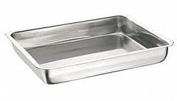](http://www.google.gr/imgres?q=%CF%84%CE%B1%CF%88%CE%AF&um=1&hl=el&rlz=1R2TSEA_el&biw=1440&bih=643&tbm=isch&tbnid=taPCbhN1iKvtEM:&imgrefurl=http://www.voutsinas.com.gr/product.asp?catid=599&docid=7oELsnPX2ehODM&w=300&h=172&ei=QsN8TsOqC8rKsgaZ2fxD&zoom=1)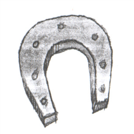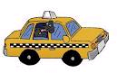3. Γράφω τη φωνούλα **τα,**  όπου ακούγεται:

|  |  |
| --- | --- |
| ___ |  |

|  |  |  |
| --- | --- | --- |
|  | ___ |  |

|  |  |
| --- | --- |
| ___ |  |

|  |  |  |
| --- | --- | --- |
|  |  | ____ |

**τα**

**πα**

4. Λέω δυνατά το όνομα κάθε εικόνας και γράφω τη φωνούλα που λείπει: ή

|  |  |  |  |  |  |
| --- | --- | --- | --- | --- | --- |
| Αποτέλεσμα εικόνας για clipart πανα | http://www.clker.com/cliparts/9/5/4/b/11949850711734458802smoke_nicu_buculei_01.svg.med.png | http://www.coloring.ws/t/autumn/4.gif | Αποτέλεσμα εικόνας για clipart γατα | Αποτέλεσμα εικόνας για ψλιπαρτ γραβατα |  |
| ___να | ____πα | μανι____ρι | γά____ | γραβά____ | ____ρανδος |

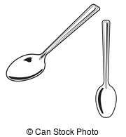5. Γράφω όποια φωνούλα-συλλαβή λείπει και σχηματίζω τη λέξη:



**πί ____ ____ ____ ____ ____ γά_____ κου____λι ____ ____ τες**